VISOKA ŠKOLA STRUKOVNIH STUDIJA ZA INFORMACIONE TEHNOLOGIJE



PRAKTIKUM PRIMENJENOG PROGRAMIRANJA

Projekat
Turistička agencija

Predmetni nastavnik: Studenti:
Prof. dr Svetlana Anđelić Nikola Stojićević 109 – 13
Nebojša Lazović 21 – 13

Beograd
Jul, 2016

Tabela sadržaja
1.0 Specifikacija korisničkih zahteva 3
1.1 Verbalni opis 3
1.2 Dijagram slučajeva korišćenja 3
1.3 Opis slučaja korišćenja 4
2.0 Faza analize 8
2.1 Sistemski dijagrami sekvenci za SK 8
2.2 Definisanje ugovora o sistemskim operacijama 18
2.3 Konceptualni (domenski) model 20
2.4 Relacioni model 21
3.0 Faza Projektovanja 22
Tabele u bazi 30
Slike formi 32

1.0 Specifikacija korisničkih zahteva

Verbalni opis
Napraviti aplikaciju koja će pratiti poslovanje jedne turističke agencije, deo koji obuhvata unošenje novih hotela u ponudu i obradu klijentskih zahteva odnosno rezervacije i naplatu usluga agencije. Korisnici sistema su službenici.

Dijagram slučajeva korišćenja

Analizom verbalnog opisa, određeni su ključni slučajevi korišćenja:

- Pretraga hotela
- Unos podataka o hotelu
- Modifikacija podataka o hotelu
- Pretraga slobodnih soba
- Rezervacija sobe
- Unos podataka o putniku
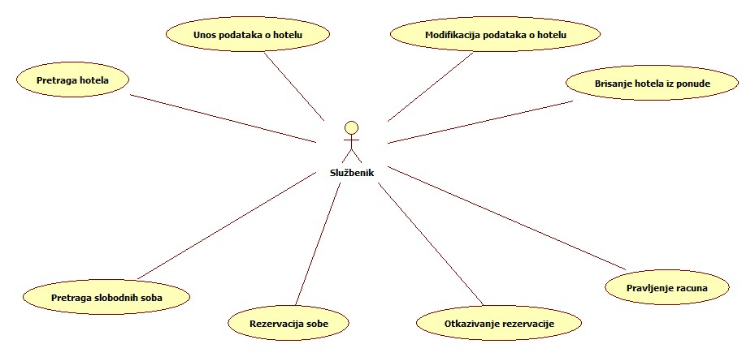
Radnik

Opis slučaja korišćenja

SK1: Pretraga hotela
Naziv: Traži hotel
Aktori: Radnik
Učesnici: Radnik i sistem
Preduslovi: Sistem je uključen, radnik je ulogovan i prikazana je forma za traženje hotela

Osnovni scenario:
- Radnik unosi podatke o traženom hotelu (zemlja, mesto, naziv) (APUSO)
- Radnik poziva sistem da proveri da li postoji hotel sa zadatim podacima (APSO)
- Sistem proverava postojanje hotela (SO)
- Sistem prikazuje radniku podatke o hotelu (IA)

Alternativna scenarija:
3.1 Radnik nije uneo nijedan podatak i sistem prikazuje sve hotele (IA)
3.2 Sistem ne može da pronađe traženi hotel i prikazuje odgovarajuću poruku radniku (IA)

SK2: Unos podataka o hotelu
Naziv: Unos podataka o hotelu
Aktori: Radnik
Učesnici: Radnik i sistem
Preduslovi: Sistem je uključen, radnik je ulogovan i prikazana je forma za unos novog hotela

Osnovni scenario:
- Radnik unosi ime hotela (APUSO)
- Radnik poziva sistem da proveri postojanje hotela (APSO)
- Sistem proverava postojanje hotela (SO)
- Sistem prikazuje izmenjenu formu za unos podataka o hotelu (IA)
- Radnik unosi ostale podatke o hotelu: državu, mesto, id, broj soba, tip sobe (APUSO)
- Radnik poziva sistem da izvrši kreiranje hotela sa zadatim podacima (APSO)
- Sistem kreira novi hotel sa zadatim podacima (SO)
- Sistem prikazuje poruku o uspešnosti unosa podataka u bazu (IA)

Alternativna scenarija:
3.1 Sistem pronalazi hotel sa unetim imenom, prikazuje odgovarajuću poruku radniku i prekida izvršavanje scenarija (IA)
7.1 Sistem ne može da kreira hotel sa zadatim podacima i prikazuje odgovarajuću poruku radniku (IA)

SK3: Modifikacija podataka o hotelu
Naziv: Modifikacija podataka o hotelu
Aktori: Radnik
Učesnici: Radnik i sistem
Preduslovi: Sistem je uključen, radnik je ulogovan i prikazana je forma za modifikaciju podataka o hotelu

Osnovni scenario:
- Radnik unosi id hotela (APUSO)
- Radnik poziva sistem da proveri da li postoji hotel sa zadatim id-jem (APSO)
- Sistem proverava postojanje hotela (SO)
- Sistem prikazuje radniku podatke o hotelu (IA)
- Radnik unosi izmene podataka: državu, mesto, naziv, broj soba, tip sobe (APUSO)
- Radnik poziva sistem da evidentira unete izmene (APSO)
- Sistem evidentira izmene (SO)
- Sistem prikazuje poruku o uspešnosti unosa izmena u bazu (IA)

Alternativna scenarija:
3.1 Sistem pronalazi hotel sa unetim id, prikazuje odgovarajuću poruku radniku i prekida izvršavanje scenarija (IA)
7.1 Sistem ne može da evidentira unete izmene i prikazuje odgovarajuću poruku radniku (IA)

SK4: Pretraga slobodnih soba
Naziv: Pretraga slobodnih soba
Aktori: Radnik
Učesnici: Radnik i sistem
Preduslovi: Sistem je uključen, radnik je ulogovan i prikazana je forma za pretragu slobodnih soba

Osnovni scenario:
- Radnik unosi id hotela (APUSO)
- Radnik poziva sistem da proveri postojanje hotela (APSO)
- Sistem proverava postojanje hotela (SO)
- Sistem prikazuje formu za unos podataka o slobodnim sobama (IA)
- Radnik unosi ostale podatke za pretragu slobodnih soba: broj osoba, tip sobe, tip usluge, datum od, datum do (APUSO)
- Radnik poziva sistem da proveri postojanje slobodnih soba sa zadatim podacima (APSO)
- Sistem proverava postojanje sobe(SO)
- Sistem prikazuje slobodne sobe (IA)

Alternativna scenarija:
3.1 Radnik nije uneo id hotela, sistem prikazuje sve hotele (IA), radnik bira odgovarajući unos (APSO), sistem prikazuje podatke o izabranom unosu (SO) i scenario se nastavlja od koraka 4
3.2 Sistem ne može da pronađe traženi unos, prikazuje odgovarajuću poruku radniku i prekida izvršavanje scenarija (IA)
7.1. Sistem ne moze da pronadje sobu, prikazuje odgovarajuću poruku(IA)
SK6: Rezervacija sobe
Naziv: Rezervacija sobe
Aktori: Radnik
Učesnici: Radnik i sistem
Preduslovi: Sistem je uključen, radnik je ulogovan i prikazana je forma sa slobodnim sobama

Osnovni scenario:
- Radnik bira sobu (APUSO)
- Radnik poziva sistem da izvrši rezervaciju sobe (APSO)
- Sistem izvršava rezervaciju sobe(SO)
- Sistem prikazuje formu za unos podataka o putniku na koga glasi rezervacija: ime, prezime, adresa, broj platne kartice, broj telefona, e-mail adresa (IA)
- Radnik potvrdjuje rezervaciju (APSO)
- Sistem vrši rezervaciju (SO)
- Sistem prikazuje poruku o uspešnoj rezervaciji (IA)

Alternativna scenarija:
3.1 Radnik nije odabrao nijednu sobu, sistem prikazuje formu sa slobodnim sobama uz odgovarajuću poruku o grešci (IA)
  - Radnik nije uneo neko od obaveznih polja, sistem prikazuje formu za unos podataka o putniku, uz odgovarajuće upozorenje (IA)
6.1 Sistem ne može da izvrši rezervaciju, sistem prikazuje poruku upozorenja(SO)

SK6: Unos podataka o putniku
Naziv: Unos podataka o putniku
Aktori: Radnik
Učesnici: Radnik i sistem
Preduslovi: Sistem je uključen, radnik je ulogovan i prikazana je forma za unos putnika

Osnovni scenario:
- Radnik unosi podatke o putniku (APUSO)
- Radnik poziva sistem da izvrši rezervaciju sobe (APSO)
- Sistem izvršava rezervaciju sobe(SO)
- Sistem prikazuje formu za unos podataka o putniku na koga glasi rezervacija: ime, prezime, adresa, broj platne kartice, broj telefona, e-mail adresa (IA)
- Radnik potvrdjuje rezervaciju (APSO)
- Sistem vrši rezervaciju (SO)
- Sistem prikazuje poruku o uspešnoj rezervaciji (IA)

Alternativna scenarija:
3.1 Radnik nije odabrao nijednu sobu, sistem prikazuje formu sa slobodnim sobama uz odgovarajuću poruku o grešci (IA)
  - Radnik nije uneo neko od obaveznih polja, sistem prikazuje formu za unos podataka o putniku, uz odgovarajuće upozorenje (IA)
6.1 Sistem ne može da izvrši rezervaciju, sistem prikazuje poruku upozorenja(SO)

2.0 Faza analize

2.1 Sistemski dijagrami sekvenci za SK

DSSK1: Pretraga hotela
- Radnik poziva sistem da proveri da li postoji hotel sa zadatim podacima (APSO)
- Sistem prikazuje radniku podatke o hotelu (IA)

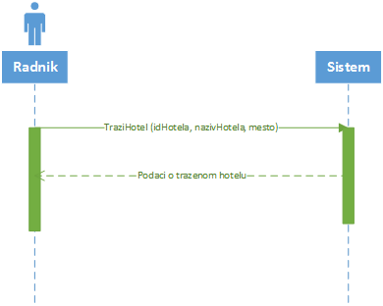
Slika 2.1 Dijagram sekvenci DSSK1 – Pretraga hotela

Alternativna scenarija:
  - Radnik nije uneo nijedan podatak i sistem prikazuje sve hotele (IA)

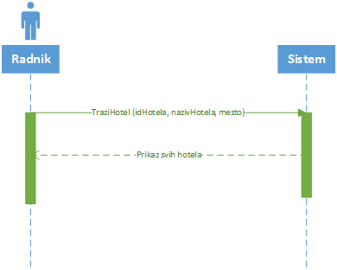
Slika 2.2 Dijagram sekvenci za alternativni scenario – Prikaz svih hotela

2.2 Sistem ne može da pronađe traženi hotel i prikazuje odgovarajuću poruku radniku (IA)

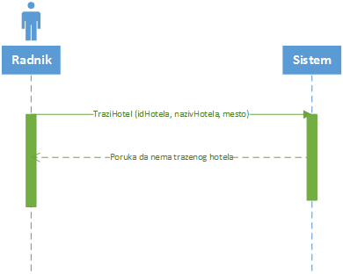
Uvedene su sistemske operacije:
- TraziHotel (idHotela, nazivHotela, mesto)

DSSK2: Unos podataka o hotelu
- Radnik poziva sistem da proveri postojanje hotela (APSO)
- Sistem prikazuje izmenjenu formu za unos podataka o hotelu (IA)
- Radnik poziva sistem da izvrši kreiranje hotela sa zadatim podacima (APSO)
- Sistem prikazuje poruku o uspešnosti unosa podataka u bazu (IA)

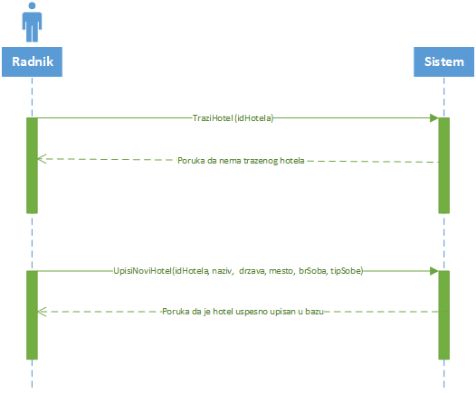

Alternativna scenarija:
2.1 Sistem pronalazi hotel sa unetim imenom, prikazuje odgovarajuću poruku radniku i prekida izvršavanje scenarija (IA)

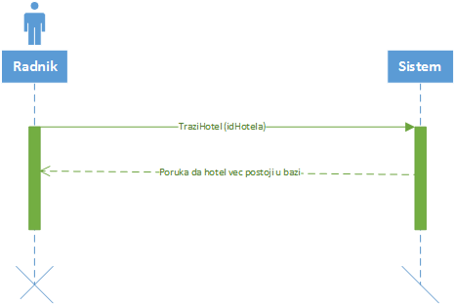

4.1 Sistem ne može da kreira hotel sa zadatim podacima i prikazuje odgovarajuću poruku radniku ( IA)
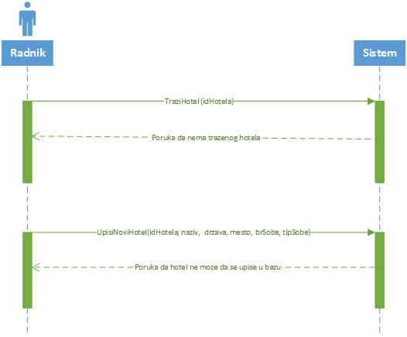
Uvedene su sistemske operacije:
- UpisiNoviHotel (idHotela, naziv, drzava, mesto, brSoba, tipSobe)
DSSK3: Modifikacija podataka o hotelu
- Radnik poziva sistem da proveri da li postoji hotel sa zadatim id-jem (APSO)
- Sistem prikazuje radniku podatke o hotelu (IA)
- Radnik poziva sistem da evidentira unete izmene (APSO)
- Sistem prikazuje poruku o uspešnosti unosa izmena u bazu (IA)
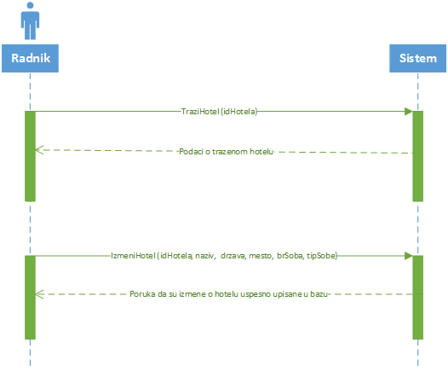

Alternativna scenarija:
2.1 Sistem ne pronalazi hotel sa unetim id, prikazuje odgovarajuću poruku radniku i prekida izvršavanje scenarija (IA)
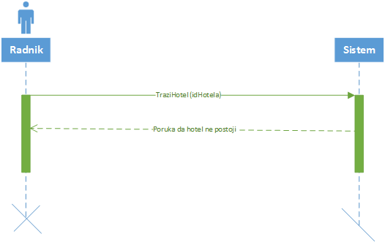

4.1 Sistem ne može da evidentira unete izmene i prikazuje odgovarajuću poruku radniku (IA)

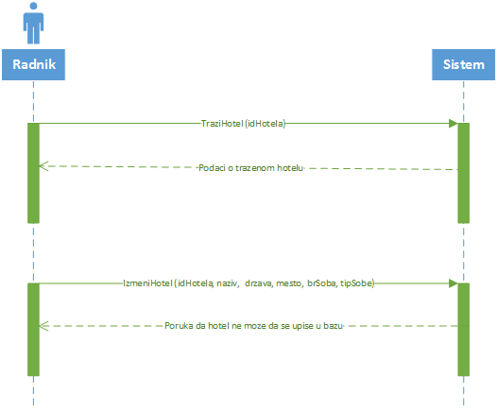
Uvedene su sistemske operacije:
- IzmeniHotel (idHotela, naziv, drzava, mesto, brSoba, tipSoba)

Uvedene su sistemske operacije:
- BrisiHotel (idHotela)

DSSK4: Pretraga slobodnih soba
- Radnik poziva sistem da proveri postojanje hotela (APSO)
- Sistem prikazuje formu za unos podataka o slobodnim sobama (IA)
- Radnik poziva sistem da proveri postojanje slobodnih soba sa zadatim podacima (APSO)
- Sistem prikazuje slobodne sobe (IA)
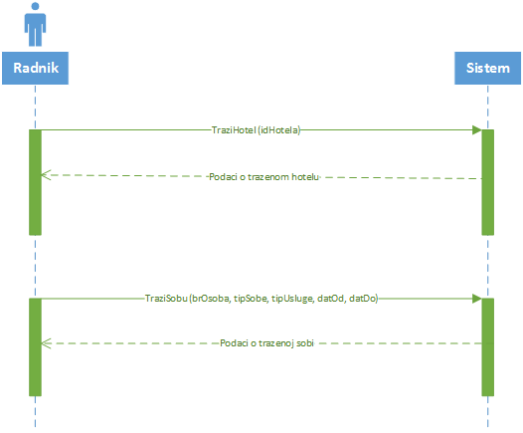

Alternativna scenarija:
2.1 Radnik nije uneo id hotela, sistem prikazuje sve hotele (IA), radnik bira odgovarajući unos (APSO) i scenario se nastavlja od koraka 4
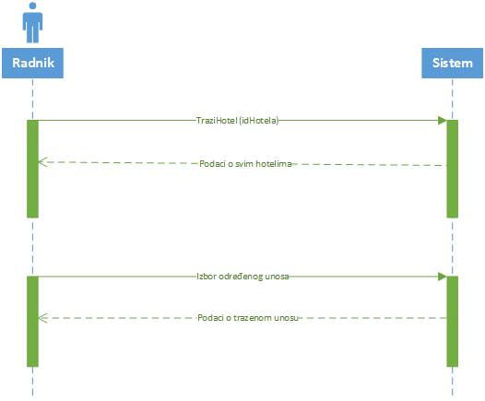

4.1. Sistem ne može da pronađe sobu, prikazuje odgovarajuću poruku(IA)
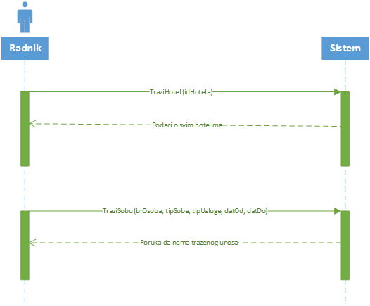
Uvedene su sistemske operacije:
- TraziSobu (brOsoba, tipSobe, tipUsluge, datOd, datDo)

DSSK5: Rezervacija sobe
- Radnik poziva sistem da izvrši rezervaciju sobe (APSO)
- Sistem prikazuje formu za unos podataka o putniku na koga glasi rezervacija: ime, prezime, adresa, broj platne kartice, broj telefona, e-mail adresa (IA)
- Radnik potvrđuje rezervaciju (APSO)
- Sistem prikazuje poruku o uspešnoj rezervaciji (IA)

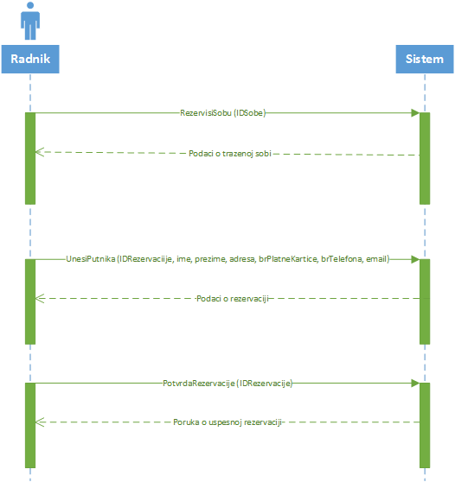

Alternativna scenarija:
2.1 Radnik nije odabrao nijednu sobu, sistem prikazuje formu sa slobodnim sobama uz odgovarajuću poruku o grešci (IA)
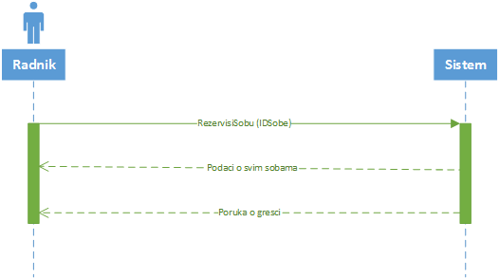

  - Radnik nije uneo neko od obaveznih polja, sistem prikazuje formu za unos podataka o putniku, uz odgovarajuće upozorenje (IA)

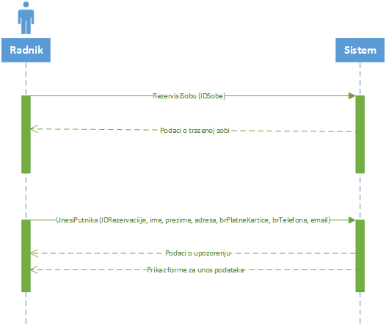
Uvedene su sistemske operacije:
- RezervisiSobu (IDSobe)
- UnesiPutnika (IDRezervacije, ime, prezime, adresa, brPlatneKartice, brTelfona, email)
- PotvrdaRezervacije (IDRezervacije)

2.2 Definisanje ugovora o sistemskim operacijama

Uočene su sledeće sistemske operacije koje treba projektovati:
- TraziHotel (idHotela, nazivHotela, mesto)
- UpisiNoviHotel (idHotela, naziv, drzava, mesto, brSoba, tipSobe)
- IzmeniHotel (idHotela, naziv, drzava, mesto, brSoba, tipSobe)
- TraziSobu (brOsoba, tipSobe, tipUsluge, datOd, datDo)
- RezervisiSobu (IDSobe)
- UnesiPutnika (IDRezervacije, ime, prezime, adresa, brPlatneKartice, brTelefona, email)
- PotvrdaRezervacije (IDRezervacije)
- OtkaziRezervaciju (IDRezervacije)

Ugovor UG1: TraziHotel
Operacija: TražiHotel (idHotela, nazivHotela, mesto):bool
Veza sa SK: SK1
Preduslovi: Sistem uključen
Postuslovi: Hotel nadjen
Ugovor UG2: UpisiNoviHotel
Operacija: UpisiNoviHotel (idHotela, naziv, drzava, mesto, brSoba, tipSobe):bool
Veza sa SK: SK2
Preduslovi: Hotel ne postoji
Postuslovi: Hotel upisan
Ugovor UG3: IzmeniHotel
Operacija: IzmeniHotel (idHotela, naziv, drzava, mesto, brSoba, tipSobe):bool
Veza sa SK: SK3
Preduslovi: Hotel postoji
Postuslovi: Podaci o hotelu izmenjeni
Ugovor UG4: TraziSobu
Operacija: TraziSobu (brOsoba, tipSobe, tipUsluge, datOd, datDo):bool
Veza sa SK: SK5
Preduslovi: Hotel postoji
Postuslovi: Soba nadjena
Ugovor UG5: RezervisiSobu
Operacija: RezervisiSobu (IDSobe):bool
Veza sa SK: SK6
Preduslovi: Hotel postoji
Postuslovi: Soba rezervisana
Ugovor UG6: UnesiPutnika
Operacija: UnesiPutnika (IDRezervacije, ime, prezime, adresa, brPlatneKartice, brTelefona, email):bool
Veza sa SK: SK7
Preduslovi: Soba rezervisana
Postuslovi: Putnik unet
Ugovor UG6: PotvrdaRezervacije
Operacija: PotvrdaRezervacije (IDRezervacije):bool
Veza sa SK: SK6
Preduslovi: Soba slobodna
Postuslovi: Soba rezervisana

Ugovor UG7: OtkaziRezervaciju
Operacija: OtkaziRezervaciju (IDRezervacije):bool
Veza sa SK: SK7
Preduslovi: Soba rezervisana
Postuslovi: Rezervacija otkazana

2.3 Konceptualni (domenski) model

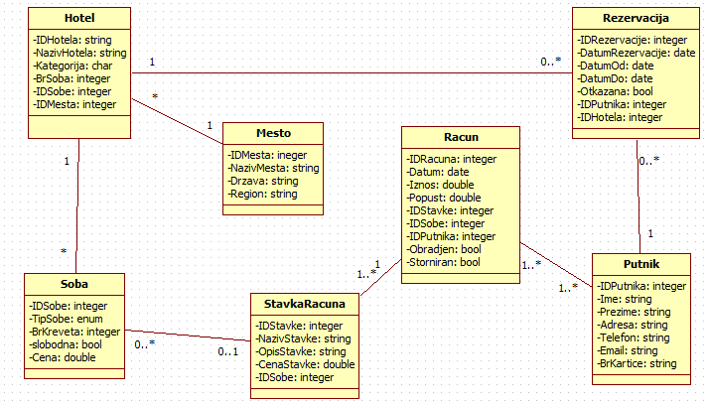

2.4 Relacioni model
Mesto(IdMesta, nazivMesta, drzava, region);
Hotel(IdHotela, nazivHotela, kategorija, brSoba);
Soba(IdHotela, IDSobe, tipSobe, brKreveta, slobodna, cenaSobe);
Racun(IdRacuna, datum, iznosRacuna, popust, obradjen, storniran);
StavkaRacuna(IDStavkeRacuna, nazivStavke, opisStavke, cenaStavke, kolicina, jedMere);
Putnik(IDPutnika, ime, prezime, adresa, telefon, email, brKartice);
Rezervacija(IDRezervacije, datumRezervacije, datumOd, datumDo, otkazana);

Faza Projektovanja

Ugovor UG1: TraziHotel
Operacija: TražiHotel (idHotela, nazivHotela, mesto):bool
Preduslovi: Sistem uključen
Postuslovi: Hotel nadjen

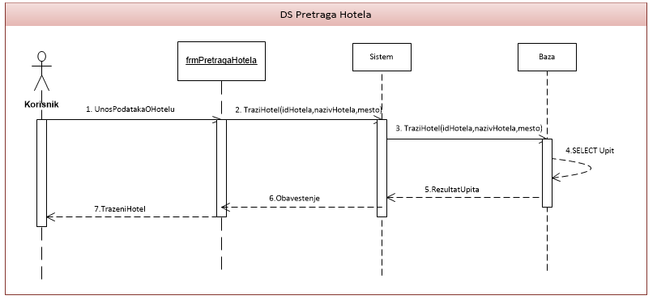

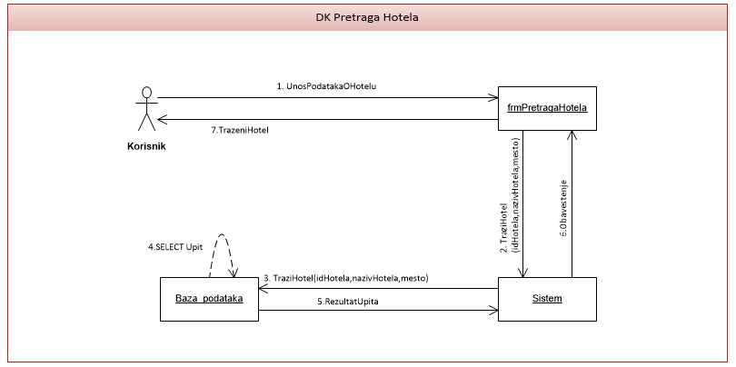

Ugovor UG2: UpisiNoviHotel
Operacija: UpisiNoviHotel (idHotela, naziv, drzava, mesto, brSoba, tipSobe):bool
Preduslovi: Hotel ne postoji
Postuslovi: Hotel upisan

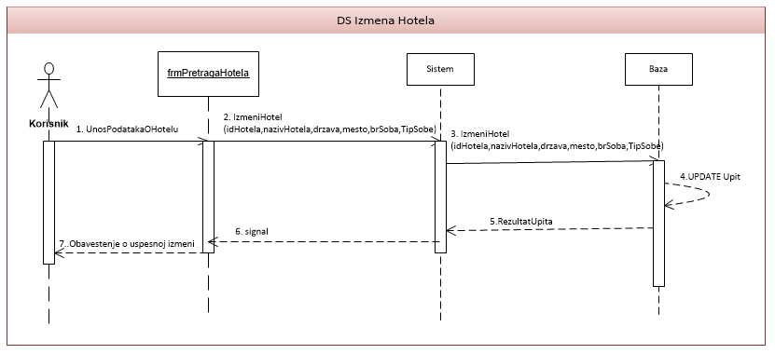

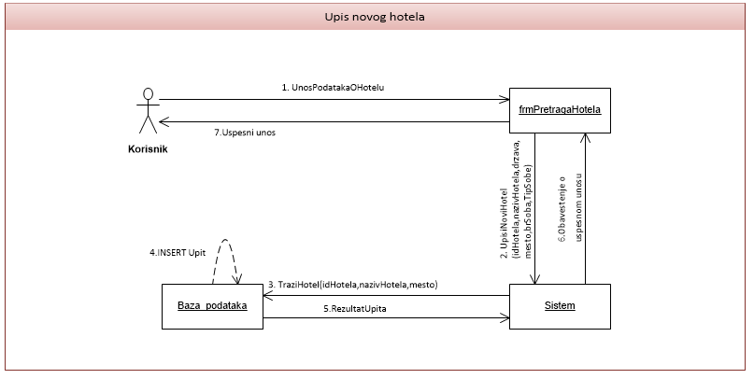

Ugovor UG3: IzmeniHotel
Operacija: IzmeniHotel (idHotela, naziv, drzava, mesto, brSoba, tipSobe):bool
Preduslovi: Hotel postoji
Postuslovi: Podaci o hotelu izmenjeni

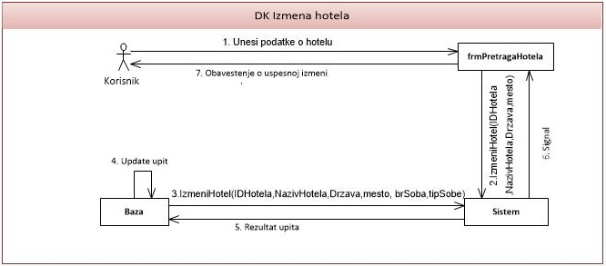

Ugovor UG4: TraziSobu
Operacija: TraziSobu (brOsoba, tipSobe, tipUsluge, datOd, datDo):bool
Preduslovi: Hotel postoji
Postuslovi: Soba nadjena

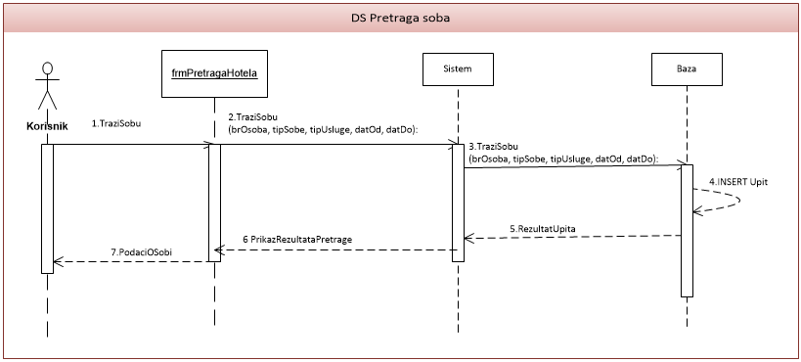
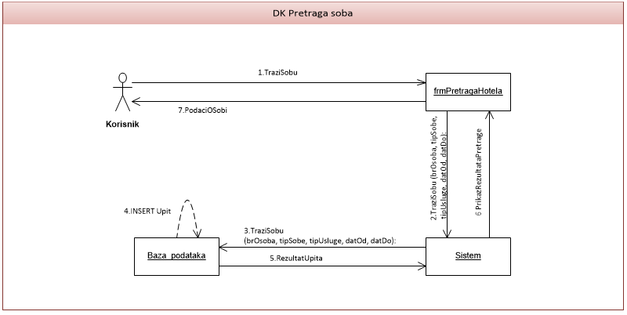

Ugovor UG5: RezervisiSobu
Operacija: RezervisiSobu (IDSobe):bool
Preduslovi: Hotel postoji
Postuslovi: Soba rezervisana
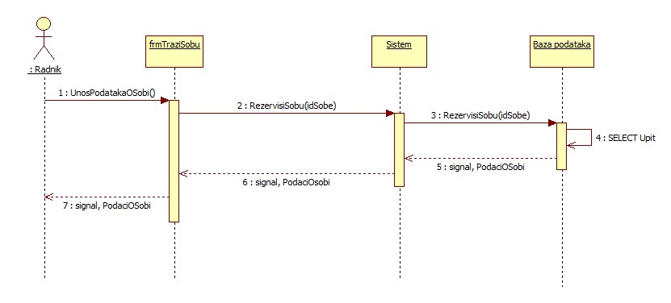

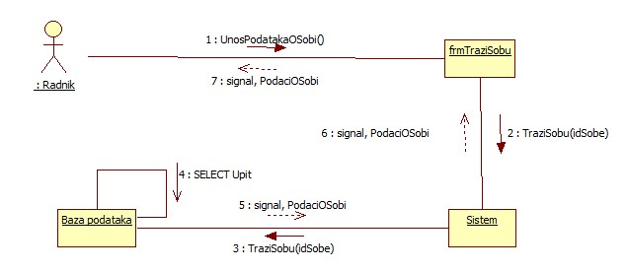

Ugovor UG6: UnesiPutnika
Operacija: UnesiPutnika (IDRezervacije, ime, prezime, adresa, brPlatneKartice, brTelefona, email):bool
Preduslovi: Soba rezervisana
Postuslovi: Putnik unet

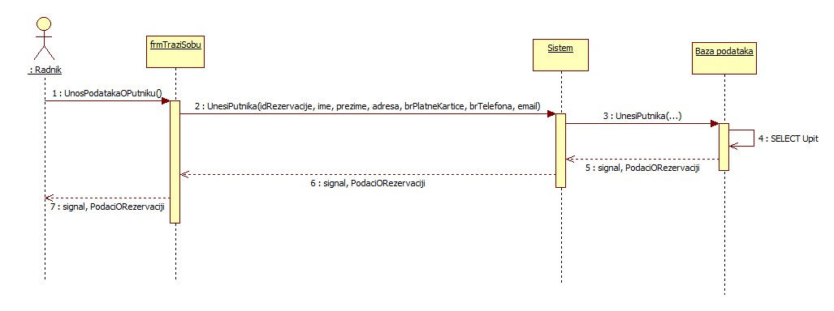

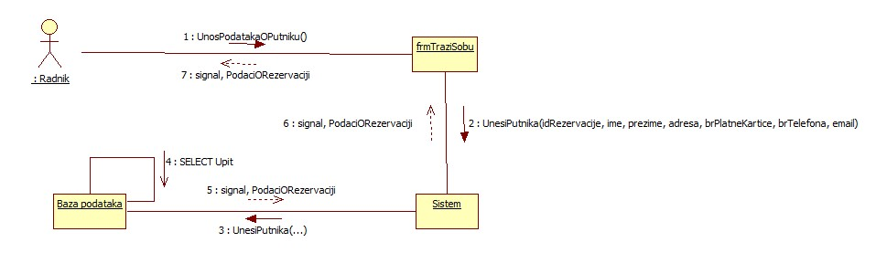

Ugovor UG7: PotvrdaRezervacije
Operacija: PotvrdaRezervacije (IDRezervacije):bool
Preduslovi: Soba slobodna
Postuslovi: Soba rezervisana

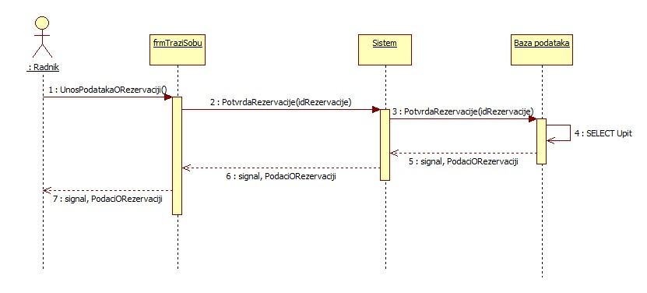

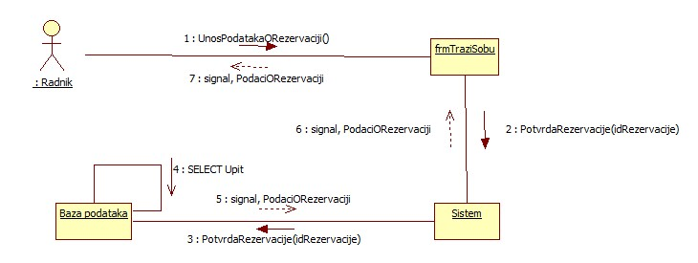

Ugovor UG8: OtkaziRezervaciju
Operacija: OtkaziRezervaciju (IDRezervacije):bool
Preduslovi: Soba rezervisana
Postuslovi: Rezervacija otkazana

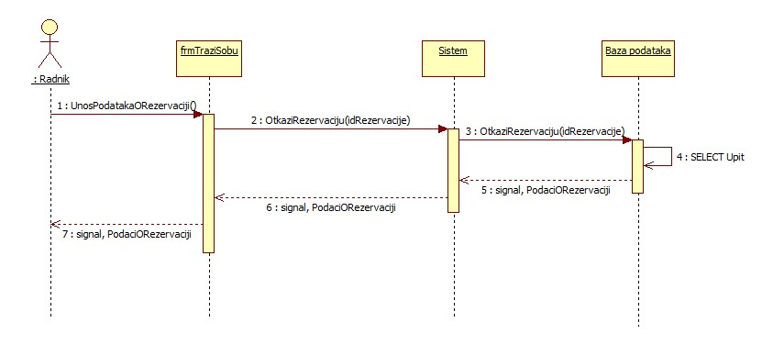

Tabele u bazi

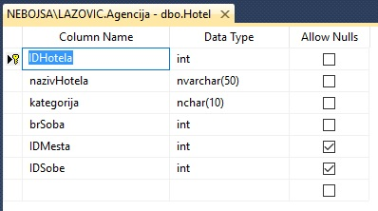
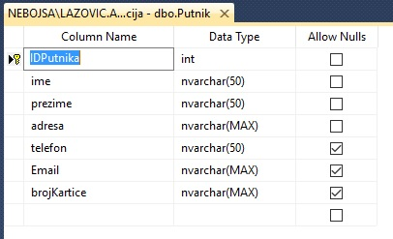
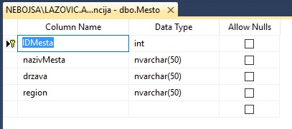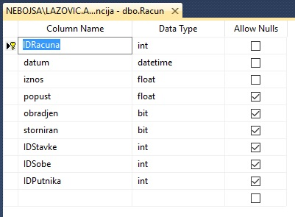

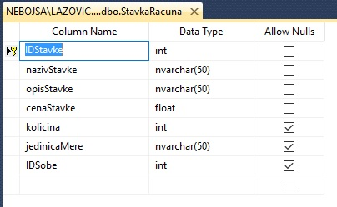
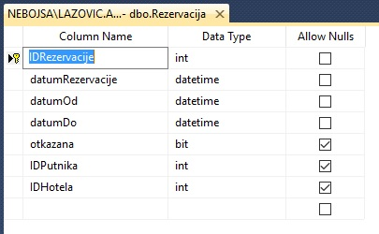
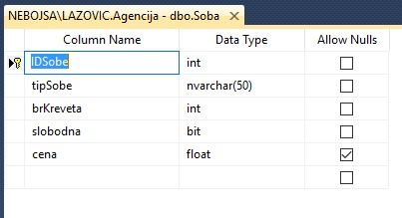

Slike formi

